1. Пингую ssuedu.ru:  
   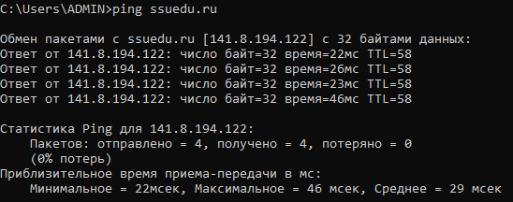
2. 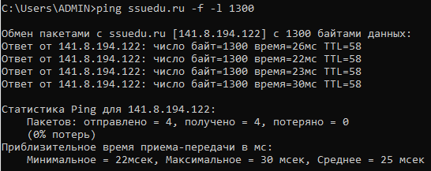
3. Максимальный размер пакета изменился на 1464 байта: 20 байт – ip, 8 байт – ICMP заголовок, ещё 8 байт непонятно на что  
   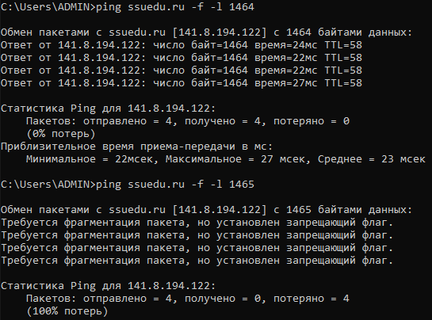
4. Tracert:  
   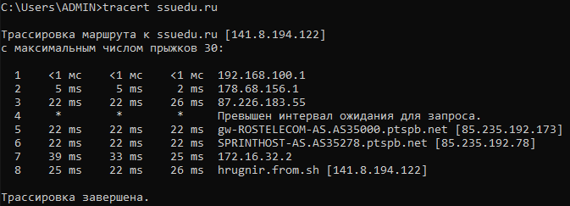
5. 17:  
   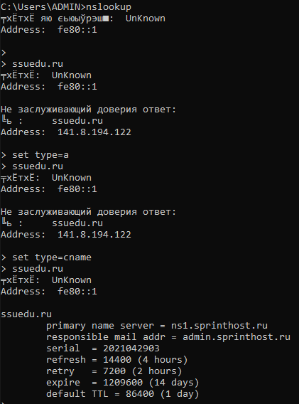
6. Узнаем первичный DNS сервер:  
   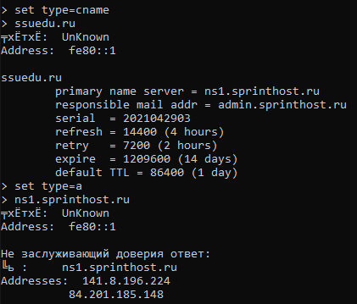  
   Его IP: 141.8.196.224